Тема: «Professions»
Класс: 4
Образовательная цель: способствовать формированию лексических навыков по теме «Professions»;
Воспитательная цель: создать условия, обеспечивающие воспитание интереса к будущей профессии;
Развивающая цель: содействовать развитию языковой догадки;
Языковой материал: a doctor, a driver, a vet, a cook, a farmer, a businessman, a shop-assistant, a dentist, a teacher, a worker. Суффикс – er(or) в названии профессий и видов деятельности;
Речевой материал: She is a … / He is a …
Оснащение: Лапицкая Л.М. и др Английский язык. 4 класс. Ч. 1. – Минск: Выш. школа, 2014, Лапицкая Л.М. и др Английский язык. 4 класс: рабочая тетрадь. Ч. 1. – Минск: Выш. школа, 2015, интерактивная доска.
Ход урока
Этап | Задача этапа | Содержание |  | Время
 |  | Учитель | Ученики
1.Начало урока  Речевая разминка  Фонетическая разминка | Введение учащихся в атмосферу иноязычного общения  Разогрев органов речи | Hello, boys and girls. Sit down, please. I am glad to see you. How are you today?  And what about you?  Have you got a mum?  Is she beautiful?  Have you got a dad?  Is he clever?  Have you got a brother?  Is he kind?  Have you got a sister?  Is she nice?  Children, pay attention to the board. Listen and repeat after the speaker. | Hello, teacher.  I’m OK/ I’m good.  Yes, I have.  Yes, she is.  Yes, I have.  Yes, he is.  Yes, I have.  Yes, he is.  Yes, I have.  Yes, she is.  Дети смотрят видео (Приложение 1) | 2 min  3 min
2. Основной этап  Ознакомление с новыми лексическими единицами | Целепологание  Формирование первичных лексических знаний | Who knows Liz’s family? Has she got a mum? Has she got a dad? Has she got a brother? Has she got a sister? And who knows Mike’s family? Today we will talk about his family and we will know what jobs there are in his family.  So, repeat after me.  (Приложение 2 (слайды 1- 11)  Pay your attention to the blackboard, please. (Приложение 3)  You can see 2 columns. Your task is to match the words with the transcriptions.  And now read the words in pairs.  Good job. Now open your workbooks at page 27, exercise 1. (Приложение 4) Match the pictures with the words.  Oh children, we have got a new grammar secret. (Приложение 2 – слайд 12)  В английском языке существительные, которые обозначают профессии образуются при помощи суффиксов er или or – схему вы видите на слайде. | Yes, she has.  Yes, she has.  Yes, she has.  Yes, she has.  Ученики повторяют новые слова за учителем.  Дети соединяют слова с транскрипцией.  Ученики работают в парах – читают слова друг другу.  Дети выполняют упражнения в тетради на печатной основе  Дети смотрят на схему на слайде | 2 min  3 min  3 min  1 min  2 min  3 min
Тренировка новых лексических единиц  Физминутка | Формирование лексических знаний и  умений  Снятие напряжения | Let’s do some exercises. Open your workbooks at page 28, exercise 4a (Приложение 5). You should create new words using the scheme.  And exercise 4b – complete the sentences using the words from exercise 4a. (Приложение 6).  And now let's have a rest! Watch the video and repeat after the children. (Приложение 7)  Well done, children!  Open your books at page 35 exercise 5a. (Приложение 8)  Look at these pictures. This is Mike’s family. What are their jobs? Can you guess?  Listen and answer.  What are their names? (Приложение 9)  And now exercise 5b. (Приложение 10) Read and match the sentences to the pictures. Good job!  And now let’s work in pairs. Ask your neighbor about his/her family. Use a model: What’s your mum’s job? - She’s a teacher. | Дети выполняют упражнения в тетради на печатной основе  Дети выполняют упражнения в тетради на печатной основе  Учащиеся смотрят видео, танцуют и поют.  - a driver B) a businessman C) a farmer D) a cook E) a teacher F) a vet  Ученики слушают аудиозапись  Their names are Janet, Mike, Linda, David, Helen and Greg.  1-f, 2- c,3- a, 4- d, 5-e, 6 –b.  Ученики работают в парах | 3 min  3 min  3 min  3 min  5 min  2 min  2 min
3. Заключитель-ный этап  Информация о домашнем задании.  Рефлексия  Выставление отметок | Подведение итогов | Open your record-books and write down your home task.  p. 37, ex. 7 – write 6-7 sentences about jobs in your family.  Have you enjoyed your work at the lesson? Express your opinion. What emotions do you feel?  I’m satisfied with your work today. Your marks are…  Good-bye! | C. 37 упр.7  I feel… | 5 min

Приложение 1

https://www.youtube.com/watch?v=FHaObkHEkHQ&ab_channel=EnglishSingsing

Приложение 3
[ˈdɒktə]
[ˈdraɪvə]
[vet]
[kʊk]
[ˈfɑːmə] [ˈbɪznɪsmən] [ˈʃɒp əsɪstənt] [ˈdentɪst] [ˈtiːtʃə]
[ˈwɜːrkə]

a doctor
a driver
a vet
a cook
a farmer
a businessman
a shop-assistant
a dentist
a teacher
a worker

Приложение 4

Приложение 5

Приложение 6

Приложение 7

https://www.youtube.com/watch?v=zlkFiGS0Yrg&ab_channel=JocelynTan

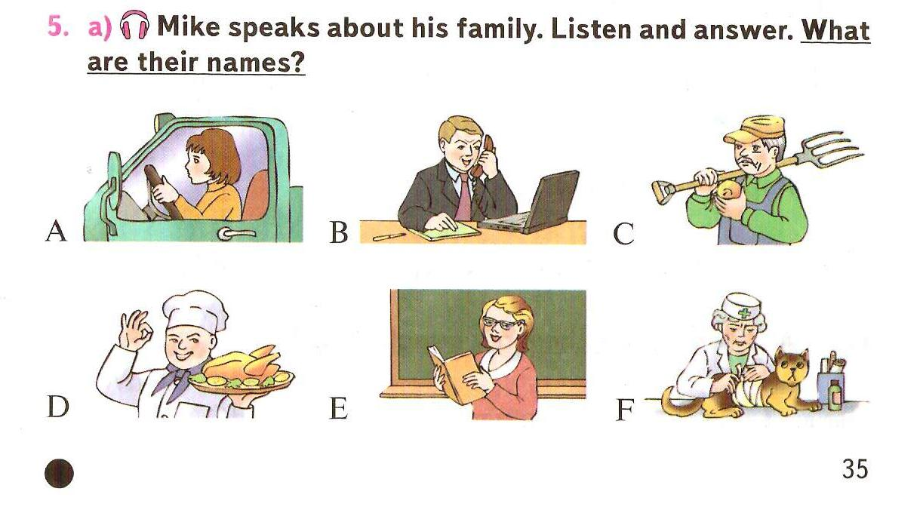
Приложение 8

Приложение 10
